 | Service ou auteur, etc.

Mode d'emploi montre parlante Move Minutely

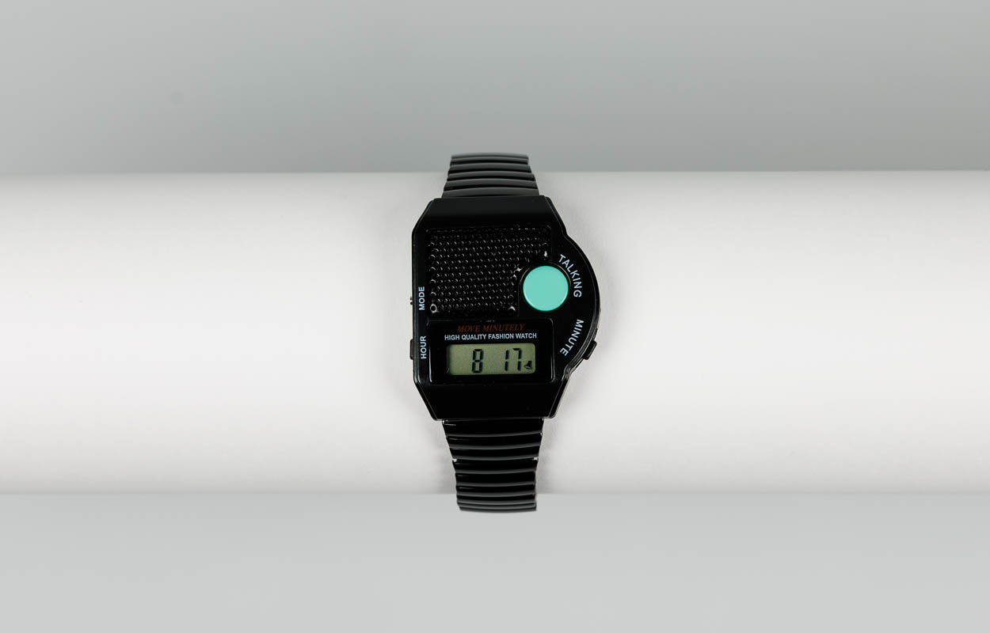

Art. UCBA 07.639
Etat : 01.12.2023

Table des matières
1. Orientation 3
2. Entendre l'heure 3
3. Réglage de l'heure de l'alarme 3
4. Réglage de l'heure 3
5. Activer / désactiver l'alarme 3
5.1. Activer / Désactiver les heures pleines 3
6. Changer la pile 4

- Orientation
Tenez la montre avec l'écran vers le bas, c'est-à-dire vers vous. Ainsi, au-dessus de l'écran se trouvent à gauche le haut-parleur et à droite le bouton rond TALKING.
Sur le côté gauche, de haut en bas, vous trouverez les boutons MODE et HOUR et sur le côté droit, dans la partie inférieure, le bouton MINUTE.
- Entendre l'heure
Pressez sur le bouton TALKING et vous entendrez l'heure et les minutes.
- Réglage de l'heure de l'alarme
- Appuyez 1 fois sur MODE et vous entendrez “ Réglage de l'heure de l’alarme . " AL " apparaît et les heures et les minutes clignotent.
- Appuyez sur le bouton HOUR pour régler l'heure et sur le bouton MINUTE pour régler les minutes.
- Appuyez 2 fois sur MODE. Vous entendez un bip et vous êtes en mode opérationnel.
- Réglage de l'heure
- Appuyez 2 fois sur MODE et vous entendrez " réglage de l'heure " et les minutes clignotent.
- Appuyez plusieurs fois sur la touche HOUR pour régler l’heure et sur la touche MINUTE pour régler les minutes.
- Appuyez 1 fois sur MODE. Vous entendez un bip et vous êtes en mode opérationnel.
- Activer / désactiver l'alarme
Pour activer l'alarme appuyez plusieurs fois sur HOUR. Vous choisirez entre le chant du coq , " bipbip ", " ding ding " et l'annonce " alarme désactivée ".
Réveil à l’heure programmée, l’alarme retentira pendant 60 secondes. Vous pouvez appuyer sur la touche Mode, sur la touche Heure ou MINUTE pour arrêter l’alarme. Si vous appuyez sur la touche TALKING l’alarme s'arrêtera une fois, mais elle se répétera toutes les 10 minutes.
La fonction Réveil sonne jusqu’à 6 fois.
  - Activer / Désactiver les heures pleines
La montre peut annoncer automatiquement les heures pleines . Exemple : 9H -10H – 12H -17H – 23.H...
Pour activer cette fonction, appuyez 1 fois sur la touche MINUTE . Vous entendrez " annonce de l’heure activée ".
Pour désactiver cette fonction, appuyez 2 fois sur la touche MINUTE et vous entendiez
" annonce de l’heure désactivée ".
- Changer la pile
Cette montre utilise une pile au lithium CR2025 pour l’alimentation. Lorsque l’écran LCD s’éteint, ou que le son commence à faiblir, remplacez la pile selon les indications suivantes :
- À l’aide d’un tournevis, retirez les quatre vis du couvercle au dos de la montre et enlevez le couvercle.
- Retirez l’ancienne batterie et installez une nouvelle pile avec la polarité " + " vers le haut.
- Replacez le couvercle

Service après-vente et garantie
En cas de panne, nous vous prions d’envoyer l’article au point de vente compétent ou à l’UCBA. Pour le reste, cet article est soumis aux Conditions générales de livraison de l’UCBA.
Schweiz. Zentralverein für das Blindenwesen SZBLIND
Fachstelle Hilfsmittel
Niederlenzer Kirchweg 1
5600 Lenzburg
Tel +41 (0)21 345 00 50
Courriel: materiel@ucba.ch
Site internet: www.ucba.ch

